|  |  |  |  |  |  |
| --- | --- | --- | --- | --- | --- |
| **CURSO:** | **1º** | **MÓDULO:** | SISTEMAS OPERATIVOS MONOPUESTO | **EVALUACIÓN:** | 3 |
| **UNIDAD:** | **UT7** |  | | | |
| **ACTIVIDAD:** | **3** | Comandos básicos Linux | | | |
| **ALUMNO:** | Nuria Gutiérrez y Daniel Dehesa | | | | |

1. Lista los nombres de los archivos de tu disco de trabajo con todos los datos de los archivos y lo guardas en el fichero **listarchivos**.



1. Crear un fichero denomino **informe** con la ordenes para mostrar el directorio de trabajo del usuario y los usuario conectados.



1. Cambia los permisos de archivos:

* Asigna en notación octal al fichero **listarchivos** para el usuario lectura y escritura, para los otros lectura y para el resto ninguno.



* Asigna en notación simbólica al fichero **informe** para el usuario lectura, escritura y ejecución, para los otros lectura y para el resto ninguno.



* Ejecuta el archivo informe

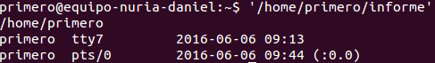

1. Lista el contenido de tu directorio con subdirectorios y todos los detalles y lo guardas con el nombre de **listados.**

C:\Users\smr119\Desktop\Captura.PNG

1. Borra el directorio **ejemplos** completamente con una sola orden



1. Añade al fichero **listados**, los nombres de los archivos del directorio **/etc** que comiencen por las letras ga



1. Crea un usuario llamado **invitado** y le asignas como password la palabra **jueves**

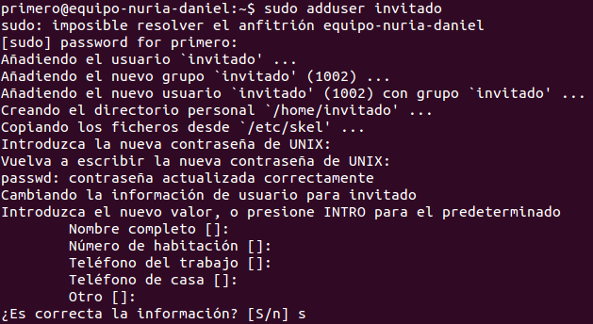

1. Modifica el propietario para el archivo **listados** y le pones como propietario el usuario **invitado**



1. Crea en el entorno gráfico un usuario con tu nombre y como password tu fecha de nacimiento, su carpeta de trabajo se llamará **apuntes** y otro usuario llamado **examen** con password 12062014.

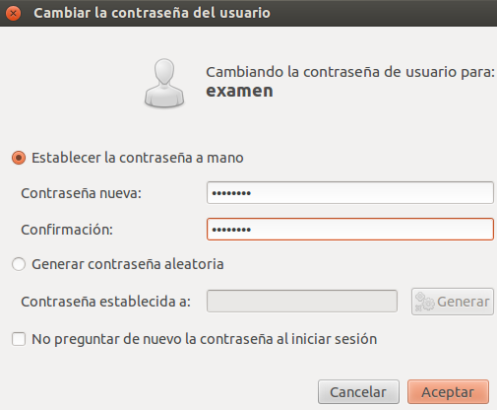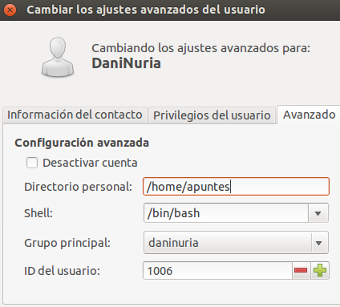

1. Crea los siguientes lanzadores de acceso directo:

En el panel superior:

Lanzador de acceso directo al gestor de paquetes Synaptic.

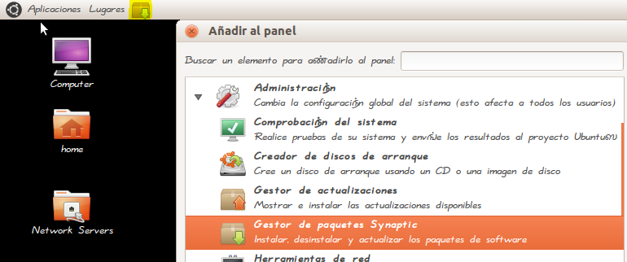

Lanzador de acceso directo a la carpeta personal.

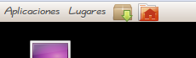

En el Escritorio:

Lanzador de acceso directo a la Configuración del sistema.

Lanzador de acceso directo al navegador Firefox.

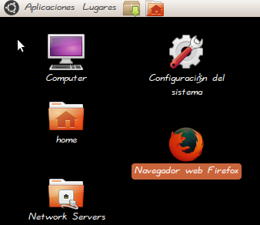

1. Instala el reproductor multimedia VLC.

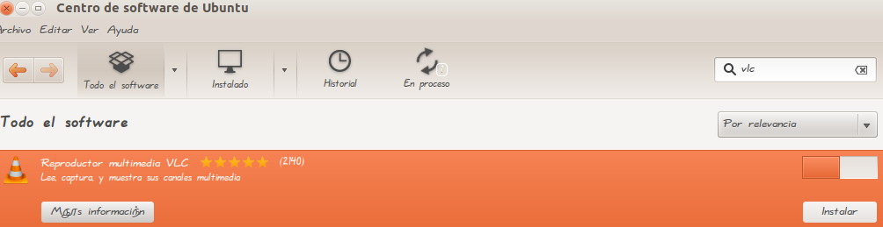

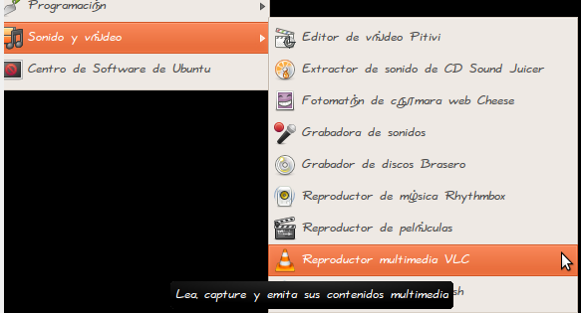

1. Utilizando la red interna de Virtual Box, asigna a tu equipo Linux el nombre de EQUIPO-EXAMEN y aplica la siguiente configuración de red:

|  |
| --- |
| 1. EQUIPO-EXAMEN: |
| 1. Dirección IP: 192.168.1.20 |
| 1. Máscara: 255.255.255.0 |

